芙蓉小学2023-2024学年第一学期
四年级数学备课组活动签到表 （第 5 次活动）
主题 | 运算一致性
内容 | 乘数末尾有0的乘法 |  | 主讲人 | 孙小婷
时间 | 2024.3.19 |  | 地点 | 四（2）
序号 | 姓名 | 到场签名 |  |  | 备注
1 | 叶婷 | 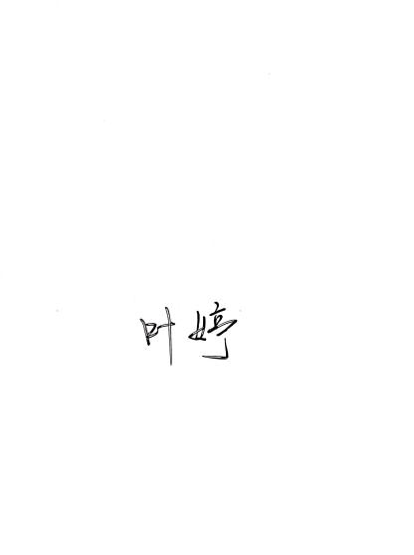
2 | 孙小婷 | 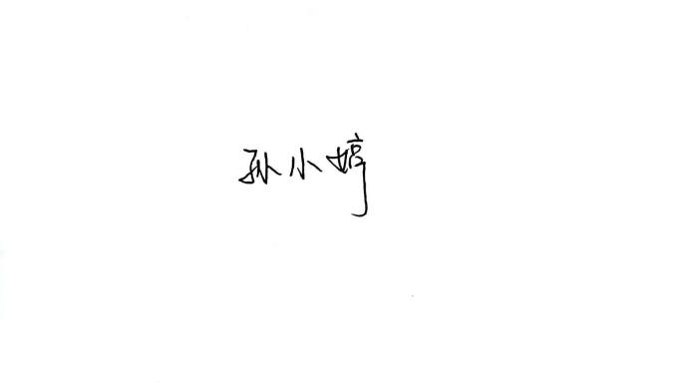
3 | 陈艳 | 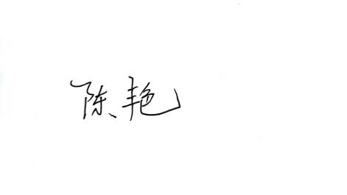
4
5
6
7
8
9
10
11
备注：每次活动结束后，教研组长、备课组长及时收齐所有资料。
四年级数学备课组活动记录
主 题 | 运算一致性
内 容 | 乘数末尾有0的乘法 | 主讲人 | 孙小婷
时 间 | 2024.3.19 | 地 点 | 四（2）
参  加  人  员 | 陈艳、叶婷、孙小婷
活  动  过  程 | 一、谈话引入  同学们上节课我们学习了积的变化规律，这节课我们将学习运用这些规律让计算变得简便。  1.口算  先来运用积的变化规律完成这三组计算题。谁能快速说出得数？  24×5=120 12×3=36 25×4=100  24×15= 120×3= 250×4=  48×5= 12×30= 25×40=  我们以第一组为例，说说推算的过程  你能再选一组和同桌说一说推算的过程吗？  观察后面两组题，你有什么发现？  再来算一算这两道题：  120×30= 250×40=  跟第一行的两道题比较一下，你又有什么发现呢？  2.笔算  42×20= 67×50=  所以遇到乘数末尾有0的乘法，我们推算的依据就是积的变化规律：一个乘数不变，另一个乘数乘几，积也乘几。  就是先计算0前面的数，再看乘数末尾一共有几个0，就在积的末尾添上几个0  今天我们就来继续研究三位数乘两位数里乘数末尾有0的乘法。 （板书课题）  二、交流共享  1.课件出示教材第 34 页例题 5。  2.阅读题目，理解题意。  已知：有850平方米草坪；每平方米草坪每天大约能释放氧气15克；每平方米草坪每天大约能吸收二氧化碳20克。  问题：这些草坪每天大约能释放氧气多少克？  3.思考分析、解决问题。  提问：要求“这些草坪每天大约能释放氧气多少克”需要哪些条件？  引导学生得出：只需要“有 850 平方米草坪”和“每平方米草坪每天大约能释放氧气 15 克”这两个条件。  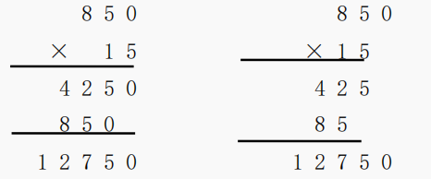  实物投影学生的竖式，学生可能会有以下两种竖式：  师：两种方法都对吗？哪一种简便？为什么可以这样写？  小结：这样的题目，可以先用0前面的数相乘，再根据一个因数的末尾有 1 个 0，就在积的末尾添上1个 0。  4.教学例题 5 后的“试一试”。  （1）出示问题：月星小区的草坪每天大约能吸收二氧化碳多少克？  引导学生列式解答，教师板书：850×20=  - 学生尝试解答。  活动要求：  1、看一看：观察列出的算式和第一个算式有什么不同的地方。  2、算一算：用竖式简便计算。  3、说一说：同桌交流计算方法。  （3）投屏展示。  师：170 的后面应该添几个 0？为什么？  （5）追问：170 后面添的两个 0 应该怎么对齐？  （6）教师小结：两个因数末尾都有 0 的乘法，可以先用0前面的数相乘，再根据两个因数的末尾共有2个0，就在积的末尾添上2个0。  （7）即时练习：完成教材第 34 页“练一练”。  5.总结因数末尾有 0 的乘法的竖式计算方法。  教师结合学生的交流情况进行小结：计算因数末尾有 0 的三位数乘两位数的笔算方法与两位数乘两位数的算法相同，即：可以先用0前面的数相乘，再根据两个因数的末尾共有几个0，就在积的末尾添上几个0。  三、反馈完善  1.算一算  刚才我们学习了乘数末尾有0的乘法竖式计算，下面请大家独立完成教材34页的练一练。  说一说计算过程  为什么有的末尾添上一个0，有的添上两个0？  生：因为乘数末尾有几个0就添上几个0  2.判一判  我们来看小番茄做的这两题，是否正确？怎么判断的？  350 204  × 40 × 50  1400 1200  第一题末尾至少有三个0，第二题估成200×50=10000  积的末尾少了一个个0 中间的0没有参与运算  你能帮它改一改吗？  这两种错误是计算乘数末尾有0和乘数中间有0的乘法时经常会犯的错误，你在运算时要格外注意哦。  3.写一写  下面我们来练一组口算题  呈现得数  这一类口算怎样算简便？把你的经验和大家分享一下。  4.填一填  接下来给你一个积，你能倒推出乘数吗？  积有什么特点？乘数呢？  你是怎样想的？  生：积的末尾有两个0，乘数又是两位数，所以是整十数乘整十数，只要十位上的数相乘等于16和24就符合要求。  那如果把题目改成这样的形式，还有其他答案吗？（）×（）=2400  乘数位数就没有限制了，可以是三位数乘一位数，两位数乘两位数或是三位数乘两位数。  数学充满了智慧，形式一变，答案也就改变了。  四、反思总结  本节课我们学习了乘数末尾有0的乘法笔算，先回顾了乘数末尾有0的口算和两位数乘两位数的笔算，复习了积的变化规律，运用积的变化规律总结出当乘数末尾有0时，先计算0前面的数，乘的积末尾根据乘数末尾有几个0就添几个0，最后通过练习巩固。  你还有什么收获？计算时要注意些什么？  五、作业设计  完成书上36页8、9两题。  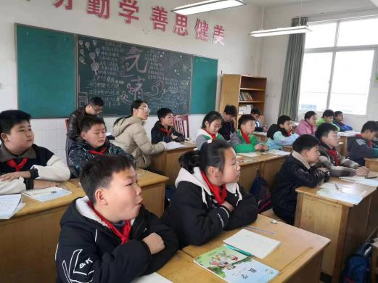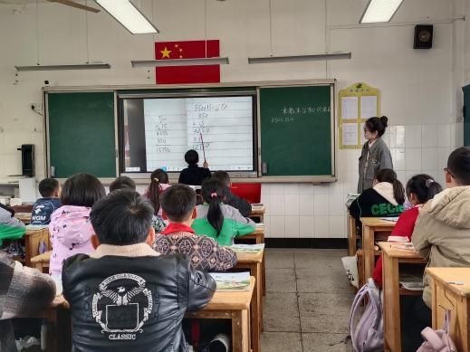  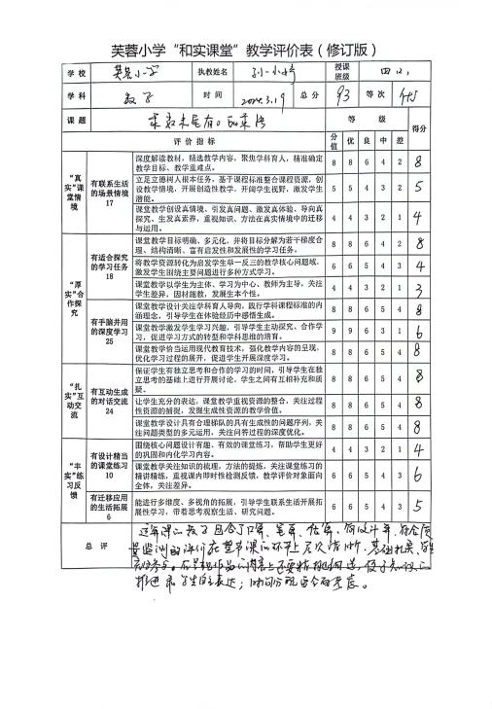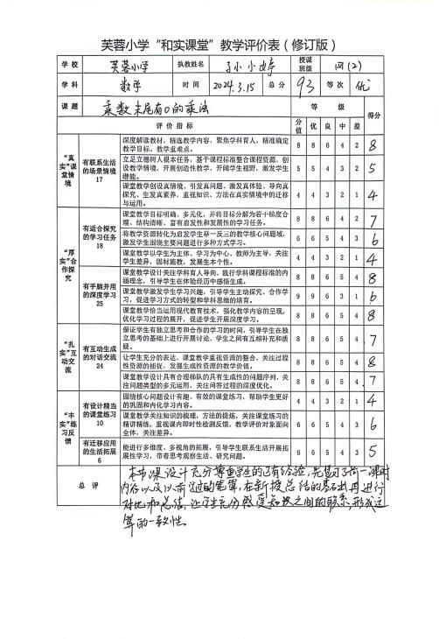
备注：每次活动结束后，教研组长、备课组长及时收齐所有资料。

